Название | Автор | Скриншот | Аннотация
Geogebra | Markus Hohenwarter | 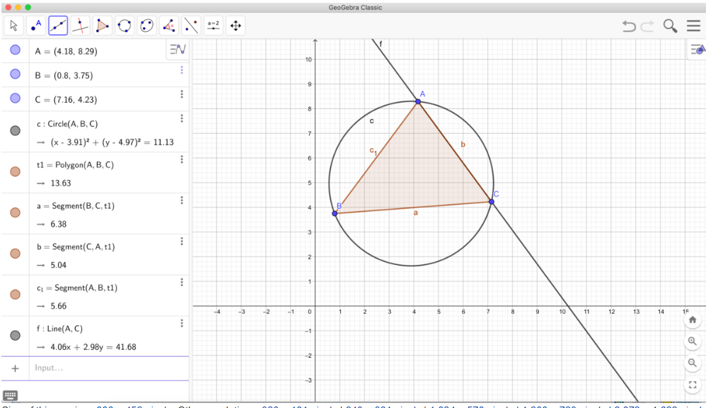 | бесплатное приложение на компьютер, строящая график любой заданной ей функции. Удобный интерфейс и широкий функционал.
Mathdf.com |  | 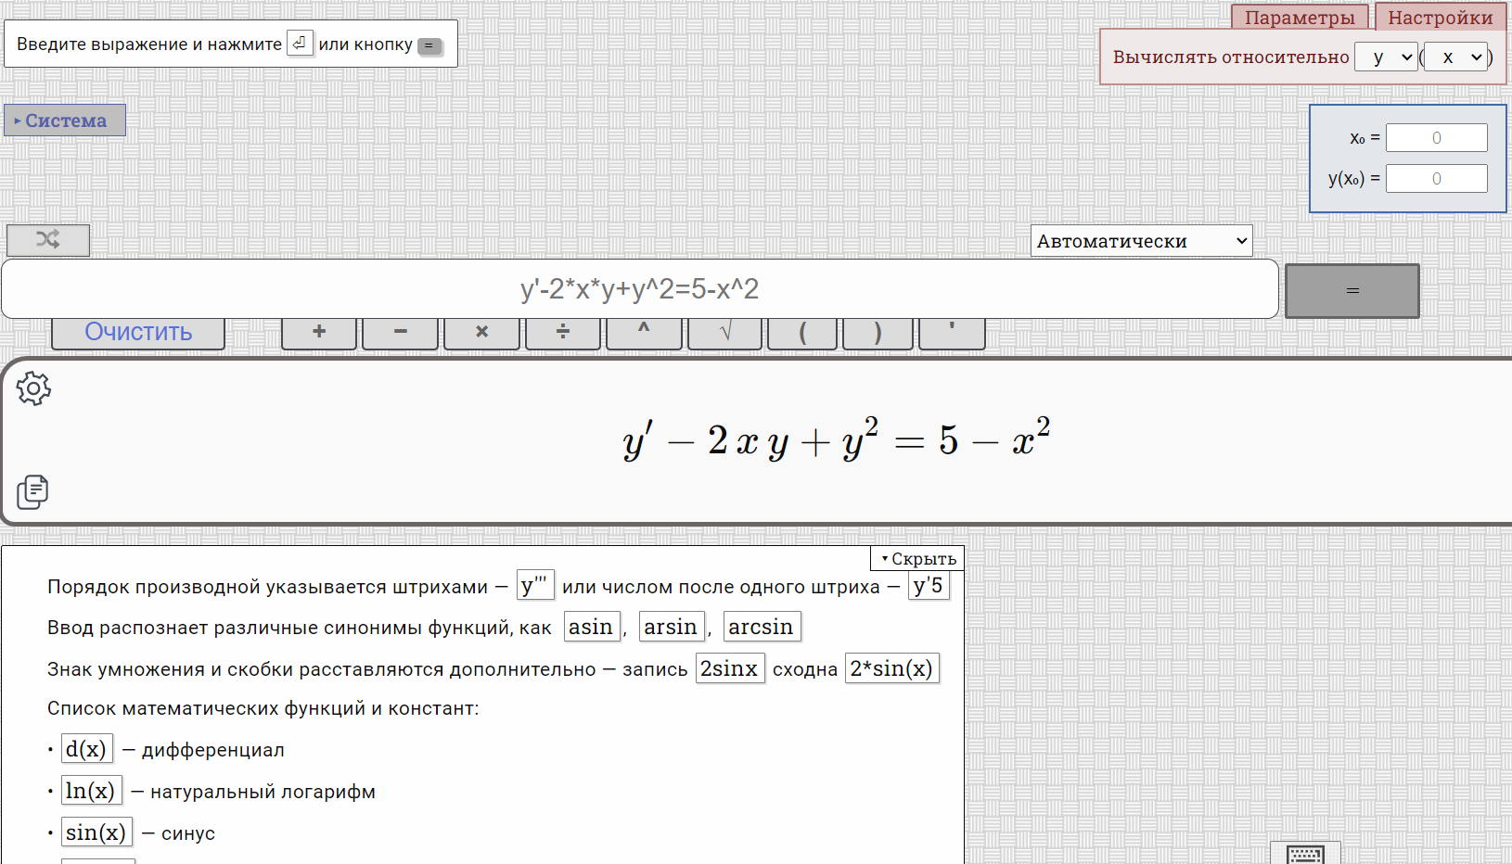 | онлайн калькулятор, решающий задачи высшей математики. Отличается простым, тривиальным дизайном.
Photomath | Microblink | 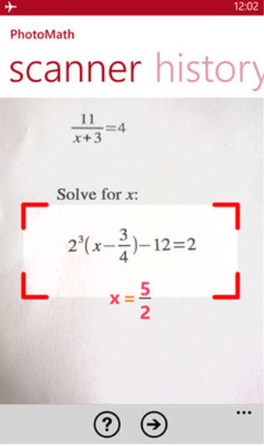 | бесплатное мобильное приложение, решающая уравнения и неравенства школьного уровня и уровня ЕГЭ. Есть возможность ввести пример с камеры устройства. Приложение считает его и решит.
matrixcalc.org |  | 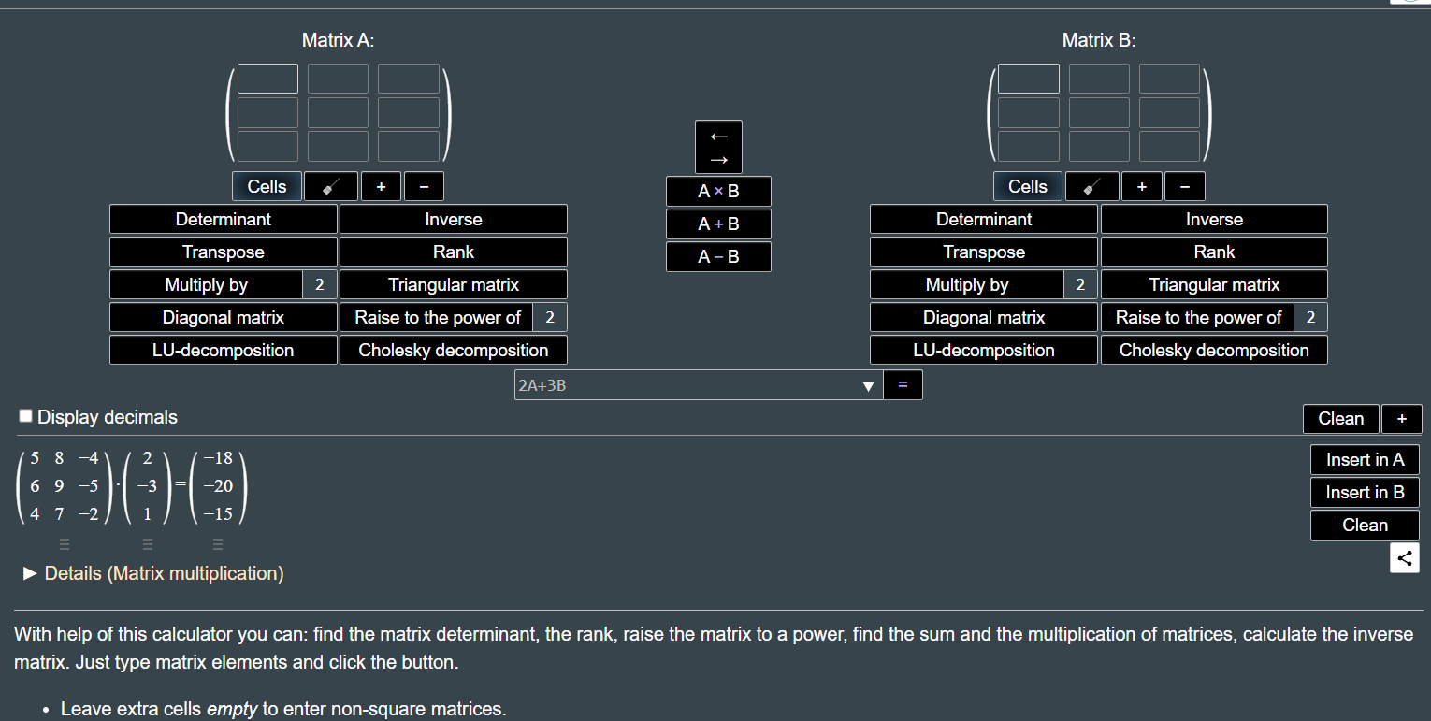 | онлайн калькулятор, позволяющий решать задачи с матрицами. Удобен, но есть сервисы, которые могут делать тоже самое и помимо этого ещё больше. Так что сайт уступает остальным сервисам.
math.semestr.ru |  | 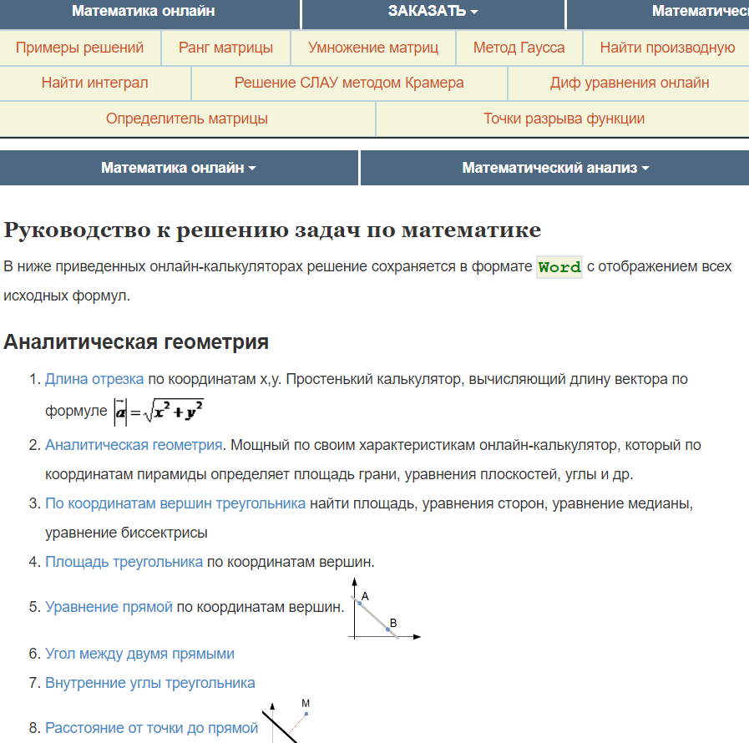 | Подробные руководства по решению математических примеров нешкольного уровня. Для тех, кто хочет понимать, что решает.
kontrolnaya-rabota.ru |  | 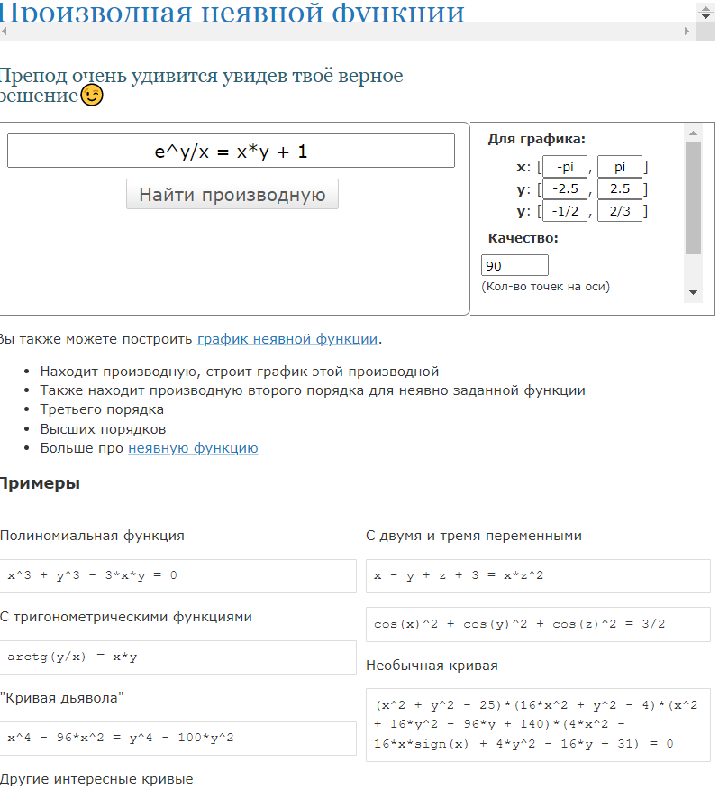 | сайт, с самым большим функционалом в списке: от решения систем неравенств до решения пределов. После каждого введённого примера присутствует подробное решение, где-то даже объяснение решения.
mathway.com |  | 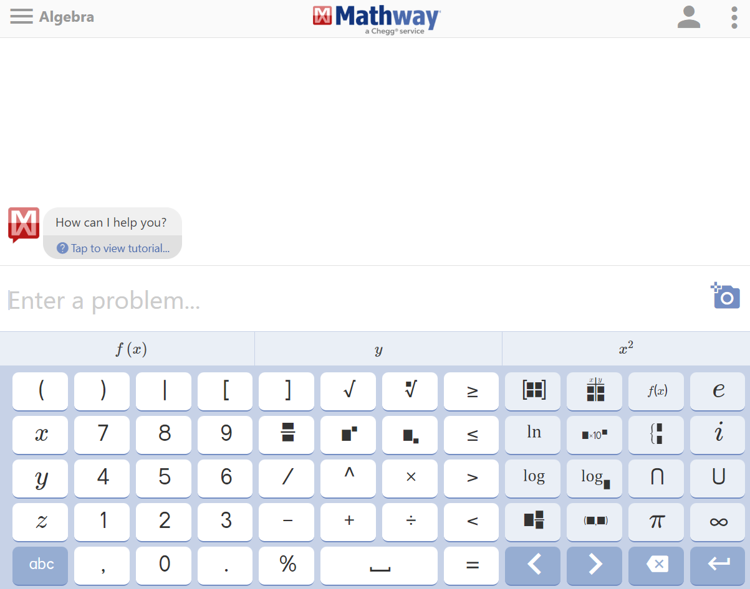 | сайт, выполненный в стилистике чата. Присутствует продвинутый калькулятор, с которого удобно вводить различные выражения, в том числе и матрицы. При решении задач, сайт спрашивает, какое действие ему сделать: умножение, деление и тд, что удобно. История вычислений сохраняется, так что всегда можно вернуться к предыдущим примерам.

